CENTRALE IDROELETTRICA AD ACQUA FLUENTE

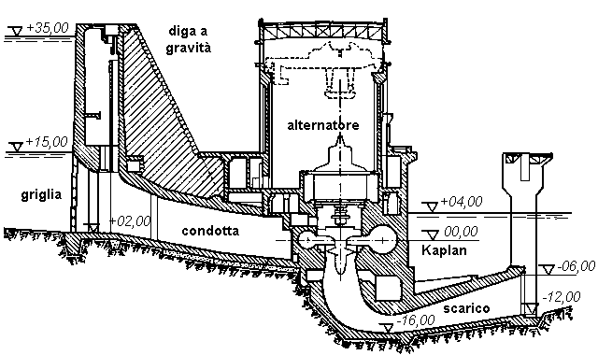

Principio di funzionamento dell’impianto

ELEMENTO |  | FUNZIONE SVOLTA
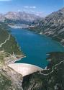
diga

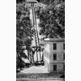
condotta forzata

TURBINA Pelton

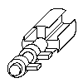
Alternatore

Elettropompa
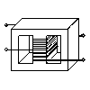
Trasformatore
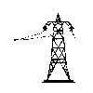
Distribuzione

Fonti d’energia
Impatto ambientale
Trasformazioni energetiche |  | 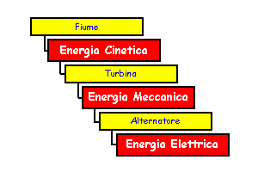  Energia cinetica: è l'energia che i corpi possiedono per effetto del loro movimento. In questa centrale si sfrutta la pressione dell'acqua per azionare la turbina.  Energia meccanica: è il lavoro che una macchina motrice è in grado di compiere, può anche essere chiamata Forza motrice.  Energia elettrica: quando agli estremi di un conduttore si applica una differenza di potenziale, si manifesta un campo elettrico; gli elettroni liberi di muoversi, soggetti all'azione di questa forza si spostano: si crea così un flusso di cariche costituenti la corrente elettrica.
Percentuale d’incidenza nella produzione nazionale

